ПРИЛОЖЕНИЯ

Задания для индивидуальной работы группам

Выполнение заданий группами.
Задание для группы №1 – Ленинград (Санкт-Петербург)
- Изучите информационный материал (текстовый документ, состоящий из набора данных).
- Используя данные, составьте презентацию, показав роль города в Великой Победе.
3.Отметьте на географической карте город-герой. Включить: моря, заливы, проливы архипелаги, острова, приграничные государства.
4. Выписать словарное слово «Геополитика»
5.Подготовьте выступление на 2 минуты.
6.Заполните таблицу.

Город-герой | Вклад в Победу

Ленинград – в настоящее время Санкт-Петербург. Дата присвоения звания – 8 мая 1965 года.
Огромный героизм и стойкость ленинградцев проявились во время Великой Отечественной войны. Почти 900 дней и ночей в условиях полной блокады города жители не только удержали город, но и оказали огромную помощь фронту. В результате встречного наступления Ленинградского и Волховского фронтов 18 января 1943 года блокадное кольцо было прорвано, но только 27 января 1944 года блокада города была полностью снята.
Гитлер собирался с ходу стереть город с лица земли, но профессиональная военная машина столкнулась с яростным сопротивлением ленинградцев. За период блокады по Ленинграду было выпущено около 150 тысяч снарядов и сброшено 102520 зажигательных и 4655 фугасных авиабомб. Из строя было выведено 840 промышленных предприятий, более 10 тысяч жилых зданий. За время блокады от голода умерло свыше 640 тысяч ленинградцев. Гитлеровцам не удалось захватить Ленинград ни с ходу, ни штурмом, ни осадой и измором.
8 мая 1965 г. Ленинграду присвоено звание «Город-герой».

Задание для группы №2 Сталинград (Волгоград)
Группа открывает свой кейс, в котором содержатся следующие файлы:
1.Изучите информационный материал (текстовый документ, состоящий из набора данных).
2.Используя данные, составьте презентацию, показав роль города в Великой Победе.
3.Отметьте на географической карте город-герой.
4.Подготовить сообщение о памятнике « Мамаев курган»
5. Что означает понятие: «Волжская твердыня»
6.Заполните таблицу.

Город-герой | Вклад в Победу

Получив отпор под Москвой, фашистские войска летом 1942 года двинулись к реке Волге, к Сталинграду. Если бы им удалось захватить Сталинград, то над всем Советским Союзом нависла бы угроза разгрома. За рекой Волгой находились главные резервы Красной Армии. Попади они в руки фашистов – и лишилась бы она и танков, и самолётов, и снарядов – словом, всех резервов, накопленных для дальнейших ударов по врагу.
«Волжской твердыней» назвали советские люди город Сталинград. Фашистским войскам удалось прорваться в город, шли ожесточённые бои за каждую городскую улицу, за каждый дом. Но советские солдаты остановили наступление фашистов. Наши генералы решили окружить гитлеровские войска, рвавшиеся к реке Волге. К началу зимних холодов 1942 года огромное количество фашистских солдат было окружено и попало в плен. Множество танков, самолётов, артиллерийских орудий было разбито меткими ударами советских войск. Это поражение фашистов было настолько страшным для них, что во всей Германии был объявлен многодневный траур. Сталинградская битва (17 июля 1942 г. – 2 февраля 1943 г.) явилась 1-ой крупной победой Красной Армии в Великой Отечественной войне.
8 мая 1965 г. Волгограду присвоено звание «Город-герой».

Задание для группы № 3 – Севастополь
Группа открывает свой кейс, в котором содержатся следующие файлы:
1.Изучите информационный материал (текстовый документ, состоящий из набора данных).
2.Используя данные, составьте презентацию, показав роль города в Великой Победе.
3.Отметьте на географической карте город-герой.
4.Подготовить сообщение о памятнике посвященный участникам воинам-фронтовикам на 2 минуты.
5.Заполните таблицу.

Город-герой | Вклад в Победу

Еще одна славная страница Великой Отечественной – оборона главной базы советского Черноморского флота – Севастополя. Не привыкать было черноморским морякам отстаивать свой город. B Крымскую войну 1853-1856 г.г. Севастополь выдержал 348 дней осады превосходящих сил войск Англии, Франции, Турции и Сардинии.
В Великую Отечественную войну Севастополь снова продемонстрировал всему миру величие духа и боевое мастерство черноморских моряков, офицеров и солдат Красной Армии и севастопольцев, грудью вставших на защиту города.
Война пришла в Севастополь в 3 часа утра 22 июня 1941 года. Именно тогда орудия Черноморской эскадры и зенитные батареи открыли огонь по фашистским самолетам, рвавшимся к городу. Грозной силой стал для гитлеровцев Черноморский флот. Корабли наносили мощные удары по вражеским объектам, надводные суда и подводные лодки доставляли в осажденный город боеприпасы и пополнение. Из города на кораблях было вывезено на Большую землю 30 тысяч раненых и 15 тысяч гражданского населения.
Черноморский город сопротивлялся врагу 250 дней. 9 мая 1944 года советские войска мощным штурмом освободили Севастополь.
8 мая 1965 г. Севастополю присвоено звание «Город-герой».

Задание для группы № 4 – Москва
Группа открывает свой кейс, в котором содержатся следующие файлы:
1.Изучите информационный материал (текстовый документ, состоящий из набора данных).
2.Используя данные, составьте презентацию, показав роль города в Великой Победе.
3.Отметьте на географической карте город-герой.
4.Подготовить сообщение о памятнике посвященный участникам воинам-фронтовикам на 2 минуты.
5.Заполните таблицу.

Город-герой | Вклад в Победу

Москва находится в центре европейской части России, в междуречье Оки и Волги, на стыке Смоленско-Московской возвышенности (на западе), Москворецкой - Окской равнины (на юге) и Мещёрской низменности (на юго-востоке). Город стоит на реке Москве, в честь чего и назван город. (Показать на карте) 42 градуса была самая низкая температура в Москве, в январе.
Памятники ПОСВЯЩЕННЫЕ ВОЙНЕ: Мемориальный комплекс на площади Мужества в Измайловском парке .На территории комплекса находятся: вечный огонь, зенитная пушка 52-К, реактивная система «Катюша», танк Т-34
Самый высокий монумент в России, центр Парка Победы на Поклонной горе, имеет высоту в 141,8 метра. каждые 10 сантиметров обелиска символизируют один день войны. на 104 метр к обелиску прикреплена скульптурная группа, изображающая богиню победы Нику, несущую венец, и двух амуров, трубящих победу.
Мемориал бойцам из стрелковой дивизии под генерал-майора Ивана Васильевича Панфилова, участвовавшим в 1941 году в обороне Москвы. В ходе 4-часового боя в районе разъезда Дубосеково, войны уничтожили 18 вражеских танков, после чего погибли
Геополитика — направление политической мысли, концепция, о контроле над территорией, о закономерностях распределения и перераспределения сфер влияния (центров силы) различных государств и межгосударственных объединений

Задание для группы № 5-я –Новороссийск
Группа открывает свой кейс, в котором содержатся следующие файлы:
1.Изучите информационный материал (текстовый документ, состоящий из набора данных).
2.Используя данные, составьте презентацию, показав роль города в Великой Победе.
3.Отметьте на географической карте город-герой.
4.Подготовить сообщение о памятнике посвященный участникам воинам-фронтовикам на 2 минуты.
5.Заполните таблицу.

Город-герой | Вклад в Победу

Во время Великой Отечественной войны Новороссийск являлся важной базой Черноморского флота. В ноябре 1941 г. сюда был переведён основной состав его штаба. В 1941-1942 гг. через Новороссийск снабжался осажденный Севастополь.
19 августа 1942 года начались бои за Новороссийск. Они продолжались 393 дня. Дольше оборону держал только героический Ленинград. Оборонявшие город 47-я армия, моряки Черноморского флота и Азовской военной флотилии закрепились в юго-восточной части Новороссийска и сорвали план противника прорваться в Закавказье по Черноморскому побережью. В начале сентября 1942 г. немецко-фашистские войска захватили большую часть города. В оккупированной части действовала подпольная организация. Патриоты уничтожали оккупантов, совершали диверсии, собирали сведения о противнике и передавали их советскому командованию; на основе этих данных советская артиллерия наносила удары по штабам и другим объектам противника. За время оккупации Новороссийска около 7 тысяч человек было замучено в застенках гестапо.
В ночь на 4 февраля 1943 г. в южном Новороссийске, в районе Станички, был высажен морской десант, который захватил плацдарм и удерживал его до полного освобождения города советскими войсками 16 сентября 1943 года.
14 сентября 1973 г. Новороссийску присвоено звание «Город-герой».

Задание для группы № 6– Тула «Арсенал и щит России»
Группа открывает свой кейс, в котором содержатся следующие файлы:
1.Изучите информационный материал (текстовый документ, состоящий из набора данных).
2.Используя данные, составьте презентацию, показав роль города в Великой Победе.
3.Отметьте на географической карте город-герой.
4.Подготовить сообщение о памятнике посвященный участникам воинам-фронтовикам на 2 минуты.
5.Заполните таблицу.

Город-герой | Вклад в Победу

С самого начала войны Тула была форпостом Москвы. В конце октября 1941 г. танковые дивизии гитлеровцев начали атаку города, но захватить Тулу им не удалось. Тогда они обошли город с востока и юго-востока, но это не принесло им победы, наоборот, сдержало силы, направленные на захват Москвы. Воины и бойцы народного ополчения сделали Тулу неприступной крепостью для фашистов. Героическая оборона Тулы помогла защитить Москву, облегчила положение на Брянском фронте. В декабре 1941 г. войска Западного фронта разгромили ударную танковую группировку фашистов и ликвидировали угрозу Москве.
Не случайно Тулу справедливо называют арсеналом и щитом России. С первых дней Великой Отечественной войны тульские оружейники единодушно поддержали лозунг «Все для фронта, все для победы». Слова туляков не расходились с делом. Так, если в июле 1941 г. завод дал фронту 88 тысяч, самозарядных винтовок Токарева и 7 тыс. снайперских, то в августе - 100 тыс. винтовок Токарева и столько же снайперских. Оружейники не только самоотверженно трудились, но и храбро воевали. Более двух тысяч рабочих и служащих ушли на фронт, 27 из них стали Героями Советского Союза.
7 декабря 1976 г. Туле присвоено звание «Город-герой».

Задание для группы № 7-Мурманск
Группа открывает свой кейс, в котором содержатся следующие файлы:
1.Изучите информационный материал (текстовый документ, состоящий из набора данных).
2.Используя данные, составьте презентацию, показав роль города в Великой Победе.
3.Отметьте на географической карте город-герой.
4.Подготовить сообщение о памятнике посвященный участникам воинам-фронтовикам на 2 минуты.
5.Заполните таблицу.

Город-герой | Вклад в Победу

Мурманск в советские времена являлся крупной военной базой для отечественного флота. В начале войны в 1941 г. фашисты подвергли массированным бомбовым ударам погранзаставы, базы военного флота и населенные пункты, расположенные на Кольском полуострове. С самых первых дней войны Мурманск, сразу стал фронтовым населенным пунктом и портом. Рабочие Мурманска дружно поднялись на борьбу с фашистскими оккупантами. Сотни тысяч добровольцев явились в военкоматы, чтобы добровольно отправиться в ряды действующей армии.
Город не сдавался и держался стойко. Бойцы держали оборону в окопах на подступах к городу, рабочие старались изготовить как можно больше боеприпасов. Общими усилиями жители Мурманска собрали около 60 млн. рублей, которые пошли на нужды армии. Порт стал для гитлеровских захватчиков не покоряемой крепостью. Немецкий флот старался блокировать выход советских транспортных судов с моря, но моряки проявляли массовый героизм и мужество, снова и снова выходя в море, чтобы доставить на фронт необходимое продовольствие, боевую технику и боеприпасы. Город Мурманск стоял насмерть в воротах северного советско-германского фронта.
6 мая 1985 г. Мурманску присвоено звание «Город-герой».

Задание для группы № 8 Смоленск
Группа открывает свой кейс, в котором содержатся следующие файлы:
1.Изучите информационный материал (текстовый документ, состоящий из набора данных).
2.Используя данные, составьте презентацию, показав роль города в Великой Победе.
3.Отметьте на географической карте город-герой.
4.Подготовить сообщение о памятнике посвященный участникам воинам-фронтовикам на 2 минуты.
5.Заполните таблицу.

Город-герой | Вклад в Победу

Фашистские самолёты появились над Смоленском на третий день войны, в ночь на 24 июня, а 29 июня они вели воздушную атаку ровно 6 часов. Центральные улицы лежали в руинах, дым и огонь высоко поднимались в небо. Смоленское сражение длилось с 10 июля по 10 сентября, именно здесь дал трещину план молниеносной войны против России, поблек миф о непобедимости фашистской армии.
Гитлеровское командование впервые с начала Второй мировой войны отдало приказ перейти к обороне. Мы выиграли два месяца для подготовки резервных соединений и оборонных укреплений на Московском направлении. В ходе Смоленского сражения наши солдаты и офицеры проявили беззаветное мужество и героизм. Но, несмотря на это, Смоленск пал. Наступили черные дни немецкой оккупации. Фашисты расстреляли, сожгли, повесили, замучили, закопали живыми 135 тысяч мирных жителей и военнопленных. А 25 сентября 1943 года Смоленск был освобожден.
7 мая 1985 года, накануне 40-летия Победы, за мужество и стойкость защитников города, массовый героизм трудящихся в годы Великой войны Смоленску было присвоено звание «Город-Герой».

Задание для группы № 9 –Керчь Украина
Группа открывает свой кейс, в котором содержатся следующие файлы:
1.Изучите информационный материал (текстовый документ, состоящий из набора данных).
2.Используя данные, составьте презентацию, показав роль города в Великой Победе.
3.Отметьте на географической карте город-герой.
4.Подготовить сообщение о памятнике посвященный участникам воинам-фронтовикам на 2 минуты.
5.Заполните таблицу.

Город-герой | Вклад в Победу

Керчь – крупный украинский порт на берегу Керченского пролива в Черном море, город металлургов, кораблей и рыбаков. 16 ноября 1941 года город был захвачен фашистами, 30 декабря 1941 г. в ходе Керченско-Феодосийской операции освобожден, но 19 мая 1942 г. после упорных боев вновь был оставлен советскими войсками. Активную борьбу с немецко-фашистскими захватчиками вели подпольщики и партизаны. Легендарной страницей в историю Великой Отечественной войны вошла 5-месячная оборона Аджимушкайских каменоломен.
Неувядаемой славой покрыли себя защитники Эльтигена, вошедшего в историю под названием «Огненной земли». 36 дней и ночей бушевал здесь огненный смерч. Десантники вели неравный бой с фашистами, проявив изумительную отвагу, стойкость и массовый героизм. Высадка десанта 18-й армии в районе Эльтигена отвлекла значительные силы противника и содействовала успеху 56-й армии, войска которой захватили важный плацдарм северо-восточнее Керчи.
В ходе боев за освобождение Кавказа и Крыма 11 апреля 1944 года город Керчь был освобожден воинами Отдельной Приморской армии и Черноморского флота. На горе Митридат поднялось победное знамя.
14 сентября 1973 г. Керчи присвоено звание «Город-герой».

Задание для группы № 10 – Киев Украина
Группа открывает свой кейс, в котором содержатся следующие файлы:
1.Изучите информационный материал (текстовый документ, состоящий из набора данных).
2.Используя данные, составьте презентацию, показав роль города в Великой Победе.
3.Отметьте на географической карте город-герой.
4.Подготовить сообщение о памятнике посвященный участникам воинам-фронтовикам на 2 минуты.
5.Заполните таблицу.

Город-герой | Вклад в Победу

В столицу Украины Киев война пришла с рассветом 22 июня 1941 года. На город были обрушены первые вражеские бомбы. Враг пытался захватить город стремительно, однако сопротивление воинов Юго-Западного фронта не смог преодолеть. Ожесточенные и упорные бои с превосходящим по силе противником продолжались 72 дня. Фашистское командование в конце августа направило в обход Киева, на юг, сильную танковую группу. 19 сентября из-за возникшей угрозы окружения наших войск Киев по приказу Ставки оставили. Борьба с врагом в условиях оккупации не прекращалась, каждый день был отмечен подвигами патриотов. В городе и в окрестностях его действовали тысячи подпольщиков и партизан.
3 ноября 1943 года в ходе масштабного наступления советские войска 1-ого Украинского фронта провели наступательную операцию. В освобождении Киева и битве за Днепр советские войска и способствовавшие их наступлению подпольщики и партизаны Украины проявили мужество, стойкость, отвагу и героизм. В боях за освобождение Киева вместе с советскими войсками сражалась и 1-ая чехословацкая отдельная бригада. 6 ноября 1943 года над столицей Украины взвилось красное знамя.
8 мая 1965 г. Киеву присвоено звание «Город-герой».

Задание для группы № 11 Одесса Украина
Группа открывает свой кейс, в котором содержатся следующие файлы:
1.Изучите информационный материал (текстовый документ, состоящий из набора данных).
2.Используя данные, составьте презентацию, показав роль города в Великой Победе.
3.Отметьте на географической карте город-герой.
4.Подготовить сообщение о памятнике посвященный участникам воинам-фронтовикам на 2 минуты.
5.Заполните таблицу.

Город-герой | Вклад в Победу

С 5 августа 1941 г. Одесса стойко оборонялась 73 дня силами Приморской армии и Черноморского флота. Город был блокирован с суши превосходящими силами врага. 20 августа была сделана попытка штурма города. Наши войска и население Одессы мужественно защищали город и остановили фашистов в 10-14 км. Жители города (более 38 тыс.) переселились в катакомбы и держали оборону. В конце сентября Ставка Верховного Главнокомандования отдала приказ защиту города – 86 тыс. человек военных и 15 тыс. человек гражданского населения – скрытно от противника перевести для обороны Крыма.
Когда фашистские передовые части ворвались в Одессу, началась партизанская война. Героическая 73-дневная оборона Одессы дала множество примеров беззаветного мужества. В условиях постоянной нехватки оружия и боеприпасов, воды и продовольствия воины и население города отважно сражались с фашистами. Было уничтожено свыше 5 тыс. оккупантов и спасено от угона в Германию 20 тыс. советских граждан. Советская армия освободила Одессу 10 апреля 1944 г. За героическое сопротивление врагу в 1965 году Одесса получила почетное наименование «Город-герой».

Задание для группы № 12 –Брест Белоруссия
Группа открывает свой кейс, в котором содержатся следующие файлы:
1.Изучите информационный материал (текстовый документ, состоящий из набора данных).
2.Используя данные, составьте презентацию, показав роль города в Великой Победе.
3.Отметьте на географической карте город-герой.
4.Подготовить сообщение о памятнике посвященный участникам воинам-фронтовикам на 2 минуты.
5.Заполните таблицу.

Город-герой | Вклад в Победу

Навсегда в истории Великой Отечественной войны останется подвиг защитников Брестской крепости. Брестская крепость находилась у самой границы, и поэтому сразу оказалась на захваченной фашистами территории.
В обороне крепости участвовали около 3,5 тыс. человек – представители более 30 наций и народностей. В первый же день войны фашистские захватчики атаковали её защитников – советских пограничников. Но те оказали яростное сопротивление. Крепость и её доблестные защитники оказались в глубоком тылу фашистских армий.
Целый месяц сражались советские пограничники. Фашисты бомбили крепость с воздуха, с земли её осыпали снаряды вражеских армий. Но насмерть стояли славные пограничники до последнего солдата. «Умираю, но не сдаюсь. Прощай, Родина!» – написал на стене крепости штыком один из последних её защитников. Так и не покорились фашистам славные советские пограничники. Они сражались до последнего солдата. Долго ещё фашисты с опаской обходили развалины Брестской крепости, так и не сдавшейся врагу.
8 мая 1965 г. Брестской крепости присвоено звание «Крепость-герой».

Задание для группы № 13–Минск Белоруссия
Группа открывает свой кейс, в котором содержатся следующие файлы:
1.Изучите информационный материал (текстовый документ, состоящий из набора данных).
2.Используя данные, составьте презентацию, показав роль города в Великой Победе.
3.Отметьте на географической карте город-герой.
4.Подготовить сообщение о памятнике посвященный участникам воинам-фронтовикам на 2 минуты.
5.Заполните таблицу.

Город-герой | Вклад в Победу
В историю Великой Отечественной войны Белоруссия вошла как страна партизан, а её столица – как город-боец.
В Минске накануне войны насчитывалось 239 тысяч жителей. 23 июня 1941 года после адской бомбардировки фашистской авиации, центр города был буквально стёрт с лица земли. Гитлеровцы рвались к столице Белоруссии, откуда открывался прямой путь на Москву. 28 июня 1941 г., преодолев упорное сопротивление советских войск, враг захватил город.
В период трехлетней оккупации трудящиеся Минска вели героическую борьбу с захватчиками. В городе и области активно действовали подпольщики и партизаны. Минское подполье вело большую работу по созданию разведывательных и диверсионных групп и партизанских отрядов.
3 июля 1944 года Минск освободили. Здесь оказалась зажатой в огненном кольце стотысячная армия противника. Но какими страданиями, какими жертвами досталась свобода! Город был разрушен и сожжён на 83 процента. Из 32 довоенных предприятий сохранилось 19. За время войны погибло около 70 тысяч минчан.

Мурманск 1, | Ленинград 2 | Москва 3 | Минск 4 | Волгоград  5 | Одесса 6 | Брестская 7 | Севастополь  8 | Тула 9 | Санкт-Петербург10 | Керчь 11 | Мурманск 12

Города-герои: рек. список лит-ры / сост. , – Салават, 2010. – 16 с.
Великая Отечественная война стала не только самым драматическим, но и самым героическим периодом в жизни советского народа. Память хранит немеркнущие образцы мужества и самоотверженности миллионов советских людей, защищавших свою Родину. Почти четыре года – 1419 дней и ночей продолжалась эта кровопролитная борьба. На огромном пространстве от Баренцева моря до предгорья Кавказа шли ожесточенные бои и сражения. Советскому народу пришлось испытать и горечь поражений, особенно в первые, наиболее трудные годы войны, и радость Великой Победы. От неминуемого краха страну спас народ, вынесший на своих плечах эту войну и заплативший миллионами жизней за Победу.
В годы войны миллионы советских граждан были награждены орденами и медалями за совершенные боевые подвиги и трудовые заслуги. Более 12 тысяч человек были удостоены высшей степени отличия – звания Героя Советского Союза. Звание Героев присвоили и ряду советских городов, защитники и жители которых проявили выдающуюся воинскую доблесть, особое мужество и массовый героизм, ставшие символом беспримерной стойкости советского народа.
В ознаменование подвига, массового героизма и мужества населения городов Москвы, Ленинграда, Киева, Одессы, Севастополя и Сталинграда (Волгограда), прославившихся своей героической обороной в период Великой Отечественной войны годов, по ходатайству НКО СССР были учреждены государственные награды. Указом Президиума Верховного Совета СССР от 22 декабря 1942 года учреждены медали «За оборону Ленинграда», «За оборону Одессы», «За оборону Севастополя», «За оборону Сталинграда». Указом от 1 мая 1944 года была учреждена медаль «За оборону Москвы». Указом Президиума Верховного Совета СССР от 21 июня 1961 года была учреждена медаль «За оборону Киева. Данными медалями награждались все участники героической обороны этих городов.
Словосочетание город-герой вошло в нашу жизнь еще в годы Великой Отечественной войны. В 1942 году в передовой статье газеты «Правда» так названы города, при защите которых воины и жители проявили особый героизм, мужество и стойкость. Впервые официально о городах-героях было заявлено в Приказе Верховного Главнокомандующего от 1 мая 1945 года №20. В нем предписывалось произвести салют в городах-героях – Ленинграде, Сталинграде, Севастополе и Одессе. Однако Указа Президиума Верховного Совета СССР об официальном утверждении звания «Город-герой» принято не было.
8 мая 1965 года в ознаменование 20-летия Победы в Великой Отечественной войне годов. Президиум Верховного Совета СССР установил почетное звание «Город-герой» в качестве государственной награды и утвердил Положение о нем. В нем говорилось, что высшая степень отличия – звание «Город-герой» присваивается городам Советского Союза, трудящиеся которых проявили массовый героизм и мужество в защите Родины в Великой Отечественной войне годов. Городу, удостоенному высшей степени отличия – звания «Город-герой», вручаются высшая награда СССР – орден Ленина и медаль «Золотая звезда», а также выдается Грамота Президиума Верховного Совета СССР. В городе, удостоенном почетного звания «Город-герой», устанавливается обелиск с изображением ордена Ленина, медали «Золотая звезда» и текстом Указа Президиума Верховного Совета СССР».
В тот же день были подписаны пять указов Президиума Верховного Совета СССР о вручении наград городам-героям Ленинграду, Волгограду, Киеву, Севастополю, Одессе. Указами Президиума Верховного Совета СССР почетное звание «Город-герой» присвоили Москве, а Брестской крепости присвоено звание «Крепость-герой» с вручением орденов Ленина и медалей «Золотая звезда».
В дальнейшем Указами Президиума Верховного Совета СССР от 14 сентября 1973 года звание «Город-герой» было присвоено городам Керчь и Новороссийск, от 26 июня 1974 года – Минску, от 7 декабря 1976 года – Туле, от 6 мая 1985 года – городам Мурманску и Смоленску.
Всего почетного звания были удостоены Брестская крепость и 12 городов Советского Союза. В настоящее время четыре из них находятся на территории Украины, два - на территории Беларусь, остальные в России.
9 мая 2006 года Федеральным законом Российской Федерации было установлено почетное звание Российской Федерации «Город воинской славы». Звание присваивается городам РФ, на территории которых или в непосредственной близости от которых защитники Отечества проявили мужество, стойкость, массовый героизм, в том числе городам РФ, которым присвоено звание «Город-герой».
В городах, удостоенных звания «Город воинской славы», устанавливается стела с изображением герба города и текстом Указа Президента РФ о присвоении городу этого звания, в городе проводятся праздничные мероприятия и салюты в День защитника Отечества (23 февраля), День Победы (9 мая) и День города.
В 2007 году Указом Президента РФ это звание было присвоено Белгороду, Курску, Орлу, Владикавказу, Малгобеку, Ржеву, Ельне и Ельцу. В 2008 – Воронежу, Луге, Полярному, Ростову-на - Дону, Туапсе, Великим Лукам, Великому Новгороду, Дмитрову. В 2009 – Вязьме, Кронштадту, Наро-Фоминску.
В 1992 году был создан Международный союз общественных объединений городов-героев Содружества Независимых Государств (Союз городов-героев СНГ). Согласно своему уставу, он ежегодно проводит слеты в одном из городов-героев. На пятнадцатом слете, состоявшемся в 2007 году в крепости-герое Бресте, в Международный союз городов-героев единогласно приняты города воинской славы Курск, Орел и Белгород.
Проверочный тест. Задание подобрать изображение к городам – героям (на стене кабинета выставлены фотографии городов)

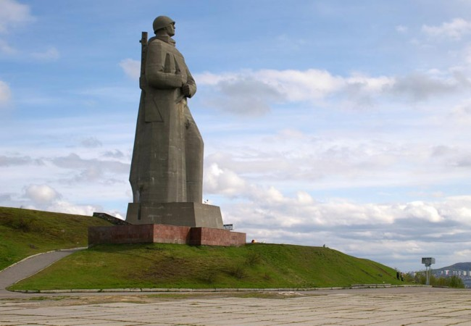1
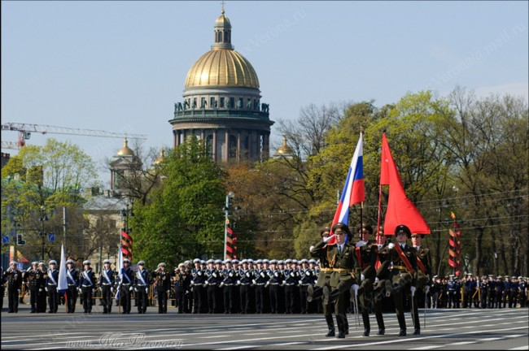2
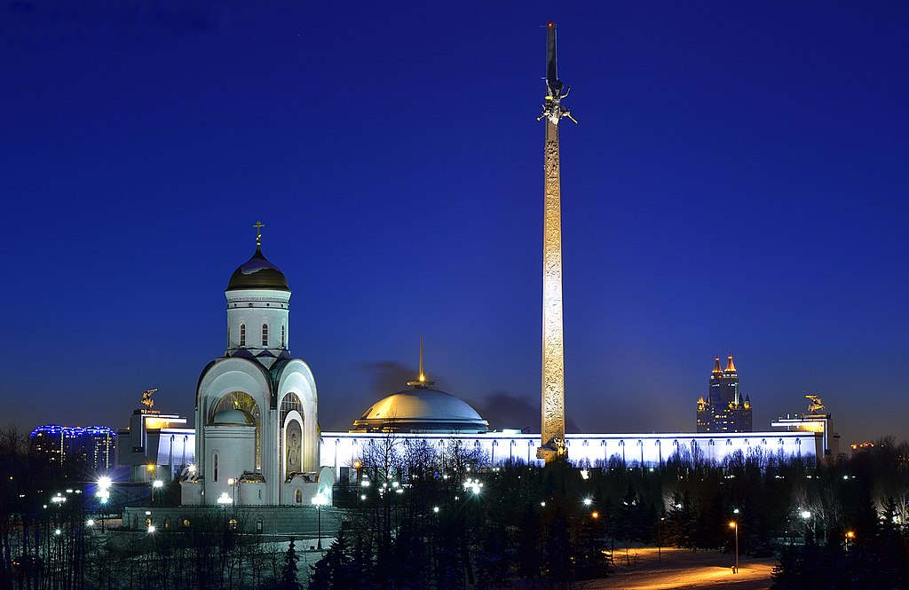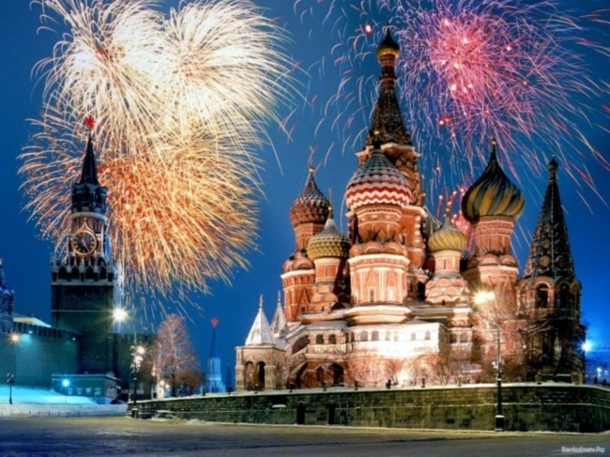3
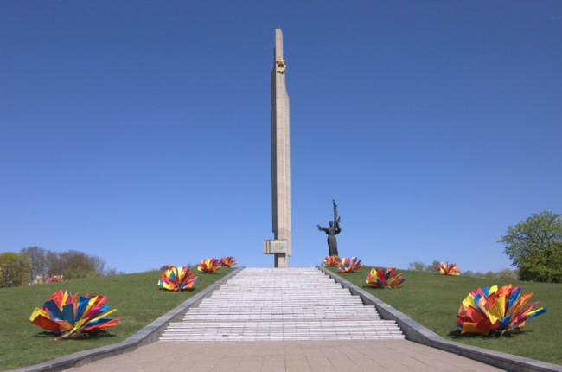4
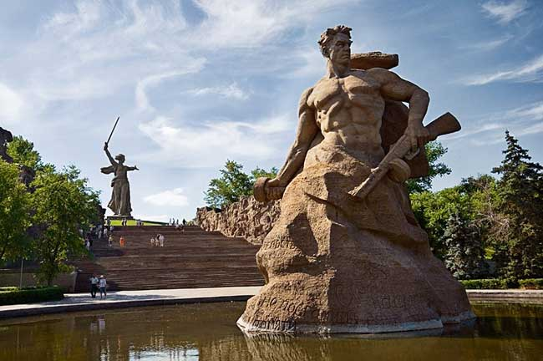5
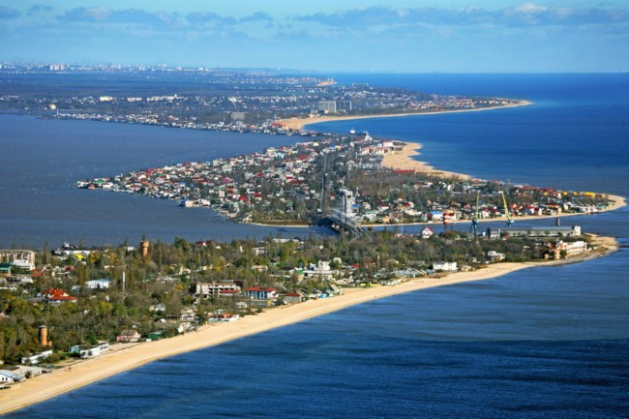6
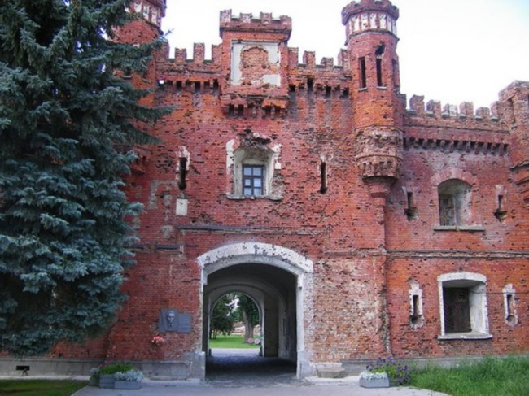7
8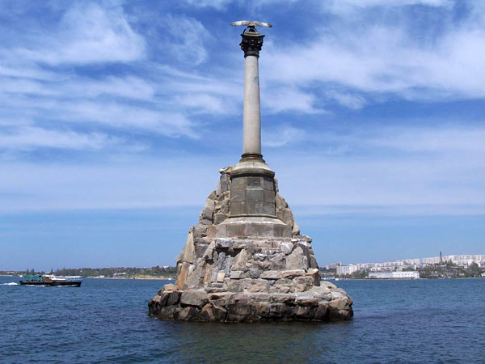8
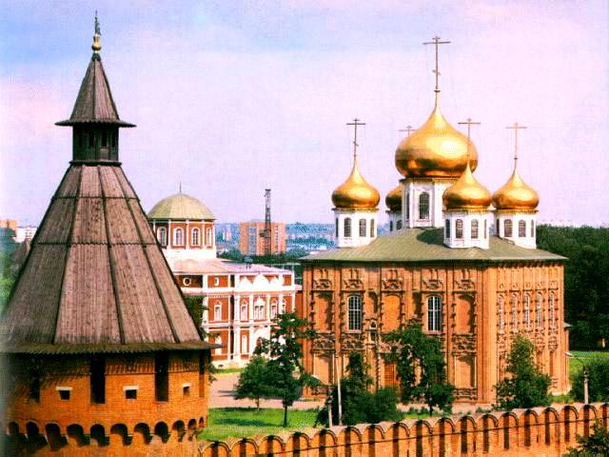9
10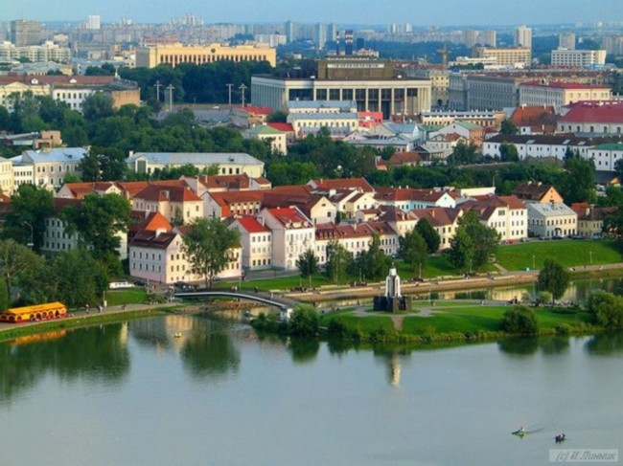11

